SPECTACLE D’ARTS MARTIAUX

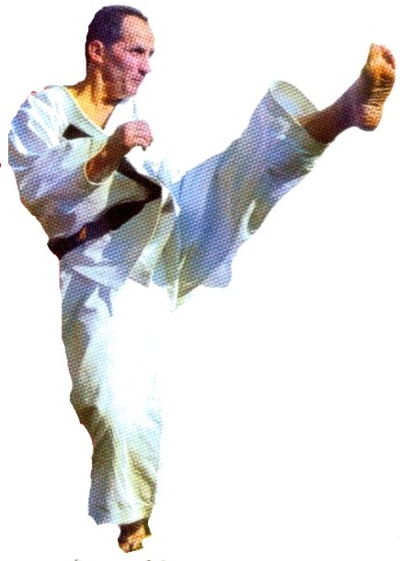
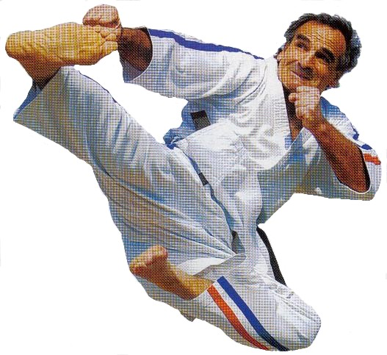
à SAINT - ETIENNE
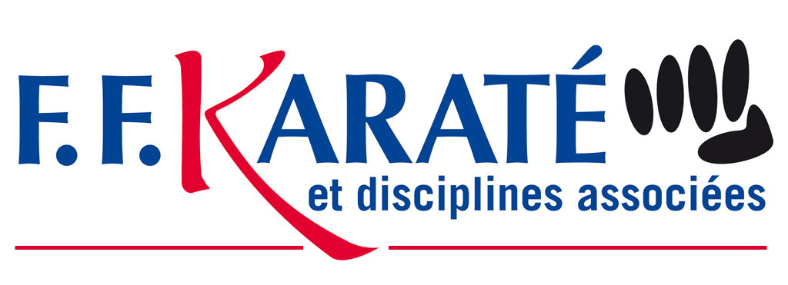

Samedi 02 DECEMBRE 2006 à 20h30

Au PALAIS des SPECTACLES de Saint-Etienne
Plaine Achille – Bd Jules Janin – 42 000 Saint-Etienne

Organisé par

Le COMITE DEPARTEMENTAL de la LOIRE de KARATE et DISCIPLINES ASSOCIEES

A l'initiative du Spectacle d’Arts Martiaux de Saint-Étienne seront présentés des démonstrations de grandes qualités effectuées par
des champions Internationaux et des Experts Nationaux en titre.
L'esprit des arts martiaux et de sa pratique en Dojo, cadre exceptionnel privilégiant les valeurs morales, règnera sur le Palais des Spectacles ce SAMEDI 2 DECEMBRE à 20h30, qui se transformera pour cette 3ème édition organisée par le Comité Départemental de la Loire de Karaté et Disciplines Associées.
Cette soirée sera l'occasion de faire connaître au grand public l'univers des sports de combat.
Cet événement qui demeure un rendez-vous prisé des amateurs de ces arts venus d'ailleurs présentera cette année un panel varié de toutes ces
disciplines qui ne demandent qu'à être connues. Et le cru 2006 se promet d'être riche en découvertes, tant la diversité proposée fera voyager les
spectateurs dans cet univers où équilibre et maîtrise de soi sont les maîtres mots.
Un grand rendez vous à ne pas manquer, et un spectacle saisissant que promettent ces démonstrations, l'occasion aussi de découvrir
l'enseignement que peuvent apporter ces sports que l'on nomme "Martiaux", reflet d'une vie sereine.
Un condensé de talents qui promet de faire de ce Spectacle, un nouveau succès. Pratiquants ou amateurs soyez donc conviés à ce spectacle mis
en musique et en lumière, qui réjouira les plus jeunes comme les seniors.
RENSEIGNEMENTS - INFORMATIONS - RESERVATIONS - REGLEMENTS

Contact Tél. /fax : 04 77 72 71 97

Contact Email : karateinfo42 @ yahoo.fr

 | COUPON de RÉSERVATION
1 - STAGE + GALA Gratuit | 2 - REPAS du Midi | 3 - SPECTACLE Uniquement
Salle OMNISPORTS | Restaurant Le FLORE | PALAIS des SPECTACLES
Spectacle GRATUIT  Sur présentation de votre billet de STAGE | Servis au restaurant entre 12 h 15 et 13 h 45 | BILLETERIE : RENSEIGNEMENTS 04 77 49 47 80
STAGE ENFANTS 15 € X nb...…. = ..……€ | REPAS ENFANTS 9 € X nb……. = …..…€
17 h 00 – 18 h 30 |  | Points de Vente
STAGE ADULTES 25 € X nb..….. = …...…€ | REPAS ADULTES 12 € X nb….…. = ….…€ | PALAIS des SPECTACLES
09 h 30 – 12 h 00 / 14 h 00 – 16h 30 |  | LE PROGRES SPECTACLES
Adultes à partir de 15 ans |  | FNAC
Total 1 = ……………€ | Total 2 = ……………€ | OFFICE du TOURISME
Total 1 + 2 = | …………….€ | GEANT CASINO SAINT -ETIENNE
CLUB : | Tél : | AUCHAN CENTRE Z
NOM : | Prénom : | AUCHAN VILLARS
Adresse :
Chèque libellé à l'ordre du : | COMITE LOIRE KARATE coupon à | retourner avec une enveloppe timbrée à
Mr Mauro MASCIOPINTO | 21 , rue Massenet – 42270 Saint PRIEST en JAREZ

Durant la journée, un service Bar sera à votre disposition à la salle Omnisports dès 08 h 30 et des sandwichs seront disponibles dès 18 h 30.

